# Интересные факты из жизни насекомых

**Бабочки.**

В древнем Риме считали, что бабочка – это лепесток цветка, который оторвался от порывов ветра. Крылья бабочки состоят из мельчайших чешуек, каждая из которых имеет всего один цвет. Из чешуек, как мозаика, складываются сложные узоры крыльев бабочки. Чтобы взлететь, бабочка сначала машет крыльями на месте, чтобы нагреть тело до температуры выше 30-350 t.

Питаются бабочки цветочным нектаром, медом, пыльцой, навозом, забродившими фруктами, и даже человеческим потом! Если к вам в гости залетела бабочка, можно угостить ее сахарным сиропом.

Бабочки не спят. Но отдыхают и во время отдыха могут совершенно не двигаться.

**Стрекозы.**

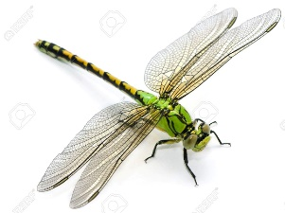Раньше в Японии стрекоза была признаком победы. Стрекоза имеет удивительно хороший аппетит, за час она может съесть около 40 мух. Они откладывают яйца в воде. Вылупившиеся личинки могут прожить под водой два года.

Крылья и тело стрекозы устроено так, что она не только способна выдержать длительные миграции, но и может зависать в воздухе, лететь в бок, назад, вперед, под любым углом и в любом направлении.

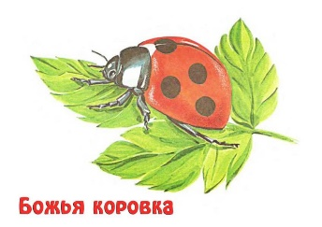

**Божьи коровки.**

Оказывается, божья коровка не так безобидна. Она хищник, питается тлей, сверчками, паучками и другими насекомыми, которые приносят вред растениям. Этот вид жука приносит большую пользу нашей природе.

Французы предполагали, что божья коровка оберегает от несчастий, они носили талисманы с рисунком этого насекомого. В Чехии же считалось, что божья коровка сулит удачу.

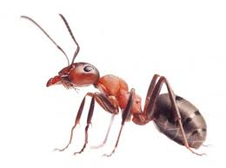**Муравьи.**

Муравьи могут переносить вес, превышающий в 5000 раз свой. У них внешний хитиновый скелет, благодаря которому их практически невозможно раздавить. На концах ножек, состоящих из пяти частей и трех суставов есть крючки-зазубрины, благодаря которым муравей может идти не только по вертикальной поверхности, но и по стеклянной и гладкой.

Муравьи умеют строить живые мосты, сцепляясь лапками и челюстями. Такой мост способен выдержать вес в 1,5 кг! Одна большая муравьиная семья за год собирает 8 000 000 вредных насекомых!

Муравьи обладают разными профессиями: есть среди них няни, строители, солдаты. Чтобы не уставать, рабочие муравьи спят по минутке до 250 раз в день!

**Пчелы.**

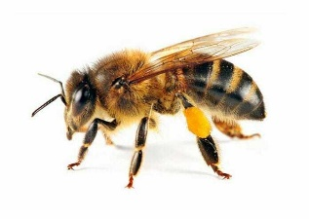Первыми в мире пчеловодами были египтяне. Самый опасный вид пчел живет в Австралии.

У пчел очень сильно развито обоняние. Они различают и воспринимают запахи в 1000 раз сильнее, чем человек. Они способны чувствовать аромат цветов на расстоянии 1 километра.

За один день одна пчела способна собрать пыльцу с 7000 цветов. Чтобы получить всего 100 грамм меда, пчела должна пролететь расстояние в 46 000 километров. Это такое же расстояние, как и вокруг Земли по экватору. Медовым запасом при ненастной погоде пчелы могут питаться в течение 8 дней.

У пчелы 5 глаз: три в верхней части головы и два спереди.

У пчел много врагов и «нахлебников», поэтому вход в улей надежно охраняется сторожами, готовыми в любой момент броситься на незваного гостя. Ни одна пчела не может проникнуть в чужой улей. Каждому улью присущ особый запах, не улавливаемый человеком. Каждая пчела хранит этот запах в особом углублении тела. Подлетая к летку, пчела открывает его и предъявляет запах стражам как свою визитную карточку или пропуск.

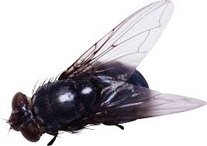

**Мухи.**

Самый опасный вид мух живет в Африке, называются они «цеце». Они переносят вирус сонной болезни, от которой ежегодно умирают десятки тысяч человек и животных. Мухи цеце нападают на любой движущийся теплый предмет, даже автомобиль. Исключением является зебра, которую муха воспринимает всего лишь как мелькание черных и белых полос.

Жизнь мух коротка – от 8 до 20 дней, в зависимости от окружающей среды. Мухи живут во всех уголках планеты.

**Кузнечик.**

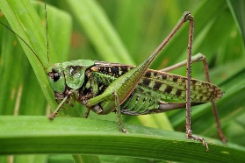 В Малайзии живет вид кузнечиков, размер которых превышает 25 см, и прыгают они в длину 5 метров. Есть вид кузнечиков, который называется «бородавочники». Этот вид лечит бородавки: кусая бородавку на теле человека, они оставляют слюну, которая исцеляет.

В Северной Африке обитает вид кузнечиков – эфгастер: увидев противника, они выстреливают в него своей кровью, чтобы сбить противника и успеть убежать.